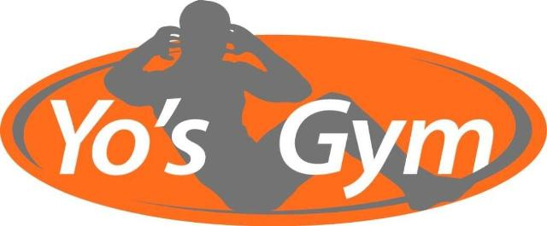
Versoepelingen en vakantie
Lieve mensen

Wat ontzettend fijn dat heel veel mensen de weg terug naar de sportschool weten te vinden. Wat hebben we jullie gemist en wat is het heerlijk om weer datgene te doen wat we het liefste doen “groepslessen geven”. De reuring, de gezelligheid, de energie die we ervan krijgen, heerlijk. De powerlessen zijn enorm populair gebleken en ook het schudden met de billen bij Greeys zorgt voor gedrang op SuperSaas. En dat brengt me op het volgende.

Er zijn een aantal nieuwe mensen bij de Zumbalessen. We hopen dat jullie het net zo leuk vinden om te “swingen” als Greeys. Voor deze mensen gaat Greeys op zaterdag 10 juli van 11.00 -12.00 uur een clinic geven. Even om de juiste beentjes voor te zetten en te wennen aan de manier van lesgeven tijdens de Zumbales. De clinic is dus niet bedoeld voor de mensen die de pasjes onder de knie hebben en al jaren de zumbalessen volgen. De clinic is echt alleen voor de nieuwe mensen of voor de mensen die overwegen om zumba te gaan volgen. Leuk he? Opgeven kan natuurlijk via SuperSaas.

Vanaf afgelopen zaterdag zijn de coronaregels versoepeld, dit even voor wie het gemist heeft hahaha. Een van de fijnste versoepelingen is dat de mondkapjes niet meer op hoeven. Hoe staat Yo’s Gym hierin? Ik ben een ontzettend volgzaam type en volg dus zoals je weet keurig de regels. Mondkapjes mogen af als we 1.5 meter afstand kunnen houden. Voel je je prettiger met een mondkapje op, ben zo vrij om deze op te doen.
Verder zijn er weinig veranderingen voor ons. We houden voorlopig gewoon de 1.5 meter richtlijnen. Dus, kleedkamergebruik alleen indien nodig omdat we de afstand daar niet kunnen garanderen. In de zalen blijven we ons ook netjes aan de 1.5 meter houden zolang het nodig is. De vakken blijven dus voorlopig nog op de vloer en je houdt je eigen sportvak.

Nu we meer vrijheid krijgen gaan we massaal met vakantie hoor ik om me heen. Ennuh, het is jullie gegund hoor. En ik gun het ons ook hahaha. Ook wij gaan even lekker met vakantie. Ik wil niet zielig doen of zo, maar ik ben er best een beetje aan toe. Yo’s Gym gaat van 2 t/m 15 augustus twee weken op slot. Vanaf maandag 19 juli t/m 29 augustus zullen we een aangepast vakantierooster draaien. Het kan zijn dat niet iedere week dezelfde lessen op het rooster staan. Het rooster komt in ieder geval op de website te staan, maar hou SuperSaas in de gaten. De lessen op SuperSaas kloppen altijd.
Omdat we nog steeds niet van de Corona af zijn kan het zijn dat er een docent noodgedwongen in quarantaine moet waardoor we ook aanpassingen zullen moeten doen. Dus hou de lessen van SuperSaas in de gaten.

Omdat er enorm veel behoefte is aan korte en krachtige nieuwsbrieven, wil ik het hierbij laten. Aangezien ik jullie toch live kan bijkletsen is de behoefte aan een hele lange nieuwsbrief wat minder. Ik hoor sommige mensen opgelucht ademhalen. Dus, dit was het. Netjes he. Jaja, ik ben ook trots op mezelf.

Voor wie binnenkort met vakantie gaat: Team Yosgym wenst je een hele fijne vakantie. Geniet van alles en kom vooral gezond en uitgerust weer terug. Voor wie niet met vakantie gaat of al is geweest: Team Yosgym wenst je een paar fijne weken en vergeet vooral niet te genieten van de kleine geneugten des levens. Geluk en blijdschap zijn vaak zo dichtbij, gewoon even iets beter kijken.

Wij wensen jullie een gelukkig, blijde, en zonnige zomer.

Zonnige groeten,
Yolanda

